Arbeitsauftrag Fakultät berechnen
Aufgabe: Erstelle ein Programm! Das Programm soll die Zahlen n und k abfragen.
Wenn n = k, dann soll k! (Fakultät) berechnet werden.
Wenn n > k, dann soll das Programm fragen, ob die Reihenfolge berücksichtigt werden soll und dann die entsprechende Formel zuordnen. (Siehe Rückseite)
Wenn n < k dann soll die Formel für den vierten Fall angewendet werden.

Öffne eine Calculatorseite, [menu], [9: Funktionen und Programme], [1: Programmeditor], [1: Neu]. Mit [enter] abschließen. | 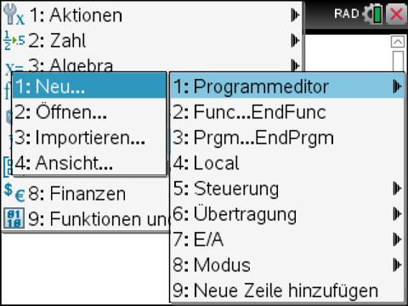
Nenne das Programm „Fakul“ und bestätige mit [enter]. | 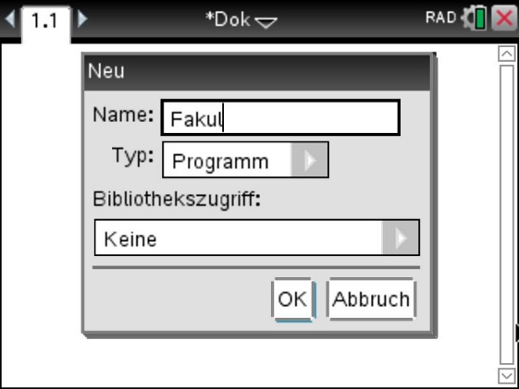
Als Hilfestellung ist hier ein Beispielprogramm gezeigt, bei dem man zwei Zahlen eingibt und die kleinere Zahl von der größeren Zahl abgezogen wird:

Define subtra()=
Prgm
Disp "Gib zwei unterschiedliche Zahlen ein!"
Request "Erste Zahl",a
Request "Zweite Zahl",b

If a>b Then
c:=a-b
Disp "Differenz:",c
EndIf

If a<b Then
c:=b-a
Disp "Differenz:",c
EndIf

If a=b Then
Disp "Die Zahlen muessen unterschiedlich sein."
EndIf

EndPrgm
Wenn das Programm fertig ist, muss es überprüft und gespeichert werden. Hierzu [menu],  [2: Syntax überprüfen & speichern,  [1: Syntax überprüfen & speichern. Ctrl +B] +  Mit [enter] abschließen. | 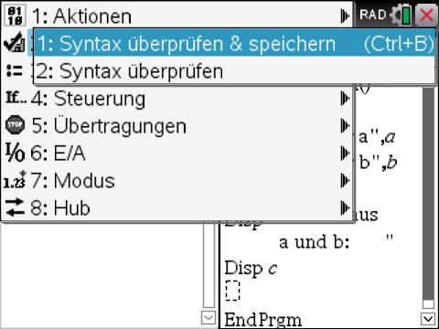
Dann „fakul()“ eingeben.  Die Klammer ist hierbei wichtig!  Möchte man das Programm noch einmal starten, muss man nicht noch einmal „fakul()“ eingeben.  Es genügt, mit der Pfeiltaste des Touchpads nach oben zu klicken und auf [enter] zu drücken oder per var-Taste . | 